Дәріс 6. Вакуумметрлер

Дәріс жоспары

6.1. Сұйықтық вакуумметрлер

6.2. Компрессиялық вакуумметрлер

6.3. Деформациялық вакуумметрлер

Атмосфералық қысымнан төмен газдың жалпы қысымын өлшеуге арналған аспаптар вакуумметрлер деп аталады. Халықаралық өлшем жүйесінде (СИ) қысым бірлігі паскаль (шаршы метрге Ньютон, қысқаша Па (${Н/м}^{2}$) деп аталады). Дегенмен, техникалық әдебиеттерде қысымның басқа өлшем бірліктері де қолданылады. Олардың паскальға қандай қатысы бар 6.1 кестеде көрсетілген.

6.1 кесте. Қысым бірліктері арасындағы байланыстар
Қысым бірліктері | Па (${Н/м}^{2}$) | Мм рт.ст. (Тор) | Физикалық атмосфера, атм | Техникалық атмосфера, атм | бар
Па (${Н/м}^{2}$) | 1 | 7,5$∙{10}^{-3}$ | 0,987${∙10}^{5}$ | 1,02${∙10}^{-5}$ | 1${∙10}^{-5}$
Мм рт.ст. (Тор) | 133,32 | 1 | 1,316$∙{10}^{-3}$ | 1,36$∙{10}^{-3}$ | 1,33$∙{10}^{-3}$
Физикалық атмосфера, атм | 1,013${ ∙10}^{5}$ | 760 | 1 | 1,033 | 1,013
Техникалық атмосфера, атм | 0,981${ ∙10}^{5}$ | 73556 | 0,968 | 1 | 0,981
бар | $${10}^{5}$$ | 750,24 | 0,987 | 1,02 | 1

${ 10}^{5}$-тен ${10}^{-12}$ Па дейінгі диапазонды қамтитын қысымды өлшеудің әмбебап әдісі болмағандықтан, іс жүзінде өлшенетін қысымның мәніне және қолдану шарттарына байланысты әртүрлі құрылғылар түрлері қолданылады.Қысымды өлшеу үшін кейбір физикалық шама қысымға тәуелді және өлшеуге болатын әртүрлі құбылыстар қолданылады. Жұмыс принципі бойынша вакуум өлшегіштер сұйық, деформациялық, термиялық және ионизациялық болып бөлінеді. Вакуум өлшегіштердің алғашқы екі түрі тікелей өлшеу құрылғылары болып табылады. Олар қысымды тікелей газдың сенсордың сезгіш элементіне түсіретін нақты күші ретінде өлшейді. Бұл құрылғылардың көрсеткіштері газ түріне байланысты емес. Вакуум өлшегіштердің соңғы екі түрі жанама өлшеу құрылғыларына жатады, сондықтан калибрлеуді қажет етеді. Олар кейбір физикалық процестердің қысымға тәуелділігін пайдаланады. Осы типтегі вакуум өлшегіштердің көрсеткіштері газ түріне байланысты. 6.1-суретте әртүрлі жұмыс принциптеріндегі вакуумметрлермен өлшенетін қысым аудандары көрсетілген.

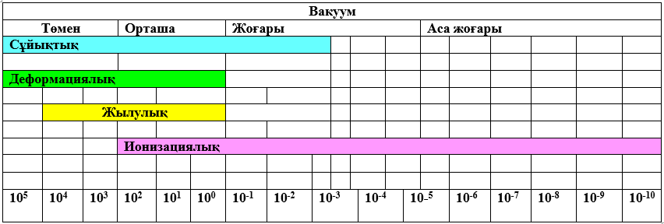

6.1. Сұйықтық вакуумметрлер
Сұйықтық вакуумметрлерде қысымды өлшеу байланыс ыдыстарындағы сұйықтық деңгейлерінің айырмашылығын өзгертуге дейін, яғни сызықтық шаманы өлшеуге дейін азаяды.
Бұл вакуум өлшегіштер U-тәрізді және қысу болып бөлінеді. U-тәрізді вакуумметрлер ең қарапайым аспаптар болып табылады. Олар сынаппен немесе вакуумдық маймен толтырылған U-тәрізді шыны түтіктен жасалған екі байланысқан ыдыстан тұрады. 6.2-суретте бөлігі ашық U-тәрізді вакуум өлшегіш көрсетілген.
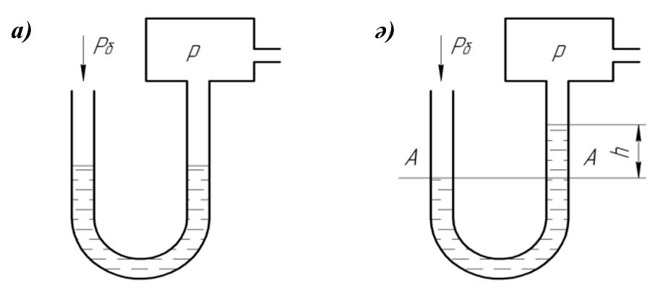

6.2-сурет. Ашық бөлігі бар U-тәрізді вакуум өлшегіш:
a – нысандағы қысым барометрге тең (p = $p_{b}$);
ә – нысандағы қысым барометрден төмен (p <$p_{b}$ )

Паскаль заңы бойынша сол және оң бөліктегі А–А бөліміндегі қысым тең, яғни.
$p_{b}=p+ρgh.$

Демек, объектідегі өлшенетін қысым

$p=p_{b}-ρgh$, (6.1)

мұндағы $p_{b}$– өлшеу кезіндегі барометрлік қысым, Па; $ρ$– құрылғыдағы жұмыс сұйықтығының тығыздығы, кг/$м^{3}$; g – еркін түсу үдеуі, м/$c^{2}$; h – бөліктегі сұйықтық деңгейінің айырмашылығы, м.
Осы типтегі манометрлерде қолданылатын 293 К температурадағы сұйықтықтар санының тығыздық мәндері $ρ$(кг/м³):
Сынап ................................ 13546
Майлар:
ВМ-3 ...................................... 850
ВМ-5 ...................................... 870
5Ф4Э .................................... 1200
Бұл вакуум өлшегішпен өлшенетін қысым диапазоны шамамен $±$0,2 гПа қателікпен 0-98,0 гПа құрайды.Ашық шынтағы бар U-тәрізді вакуумметрдің кемшіліктеріне мыналар жатады:
– жұмыс сұйықтығы ретінде сынапты пайдаланған кезде де үлкен өлшемдер (~1 м);
– көрсеткіштердің өлшеу кезіндегі барометрлік қысымның мәніне тәуелділігі;
– құрылғының (шыны) сынғыштығы және денсаулыққа қауіпті сынапты пайдалану.
${10}^{4}$Па-дан төмен қысымды өлшеген кезде жабық бөлігі бар қысқартылған U-тәрізді вакуумметрді қолданған ыңғайлы (6.3-сурет).
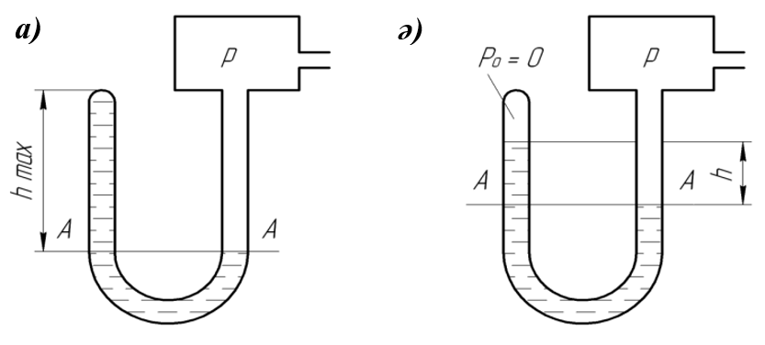
6.3-сурет. Жабық бөлігі бар U-тәрізді вакуум өлшегіш:
a – нысандағы қысым p > ρg$h_{max}$; ә – объектідегі қысым р<ρg$h_{max}$

Нысандағы қысым барометрлік болғанда (p = $p_{b}$) сұйықтық сол жақ бөлікті толығымен толтырады (6.3, а-сурет). Нысандағы қысым барометрден p = ρg$h_{max}$-қа дейін төмендегенде, бөліктегі сұйықтық деңгейі өзгермейді, бірақ қысымның одан әрі төмендеуімен сұйықтық сол жақ бөлігінің жабық ұшынан үзіледі және оның деңгейі төмендейді (қараңыз. 6.3, ә-сурет). Жабық бөлігінің жоғарғы бөлігінде «Торрицелли бостығы» деп аталатын пайда болады, оның қысымы жұмыс сұйықтығының бу қысымымен анықталады, яғни іс жүзінде $p_{0}$. А–А бөлімінде құрылғының бөліктеріндегі қысым бірдей болғандықтан, біз жаза аламыз

$p=ρgh+p_{0}$
немесе
$p=ρgh$ (6.2)

Осылайша, жабық шынтақ вакуумдық өлшегіштің артықшылығы бар, оның көрсеткіштері атмосфералық қысымның ауытқуына әсер етпейді.
Кейбір жағдайларда вакуум өлшегіштің сезімталдығын шама ретінен артық арттыру үшін сынап вакуумдық маймен ауыстырылады. Дегенмен, сынаппен салыстырғанда мұнайдың елеулі кемшіліктері оның шыны сулануы, ойыс менисктің пайда болуы және түтіктердің қабырғалары бойымен майдың баяу ағуы, бұл құралды оқуды қиындатады. Сонымен қатар, мұнай газдармен тез қаныққан, сондықтан оны вакуумда қыздыру арқылы мерзімді газсыздандыру қажет.

6.2. Компрессиялық вакуумметрлер
10 Па және одан төмен төмен қысымды U-тәрізді вакуум өлшегішпен өлшеу өте қиын, бірақ егер төмен қысымда газдың белгілі бір көлемі, айталық, 1000 немесе 10 000 есе қысылса, онда қысым бірдей мөлшерде екі есе артады және оңай өлшеуге болады. Бұл әдісті 1874 жылы Мак-Леод енгізді. Ол жетілдірілген түрде ұсынған компрессиялық вакуумөлшем деп аталатын құрылғы әлі күнге дейін жанама өлшеу әдісінің вакуумөлшегіштерін калибрлеу үлгісі ретінде кеңінен қолданылады.
Аспап (6.4, а-сурет) үстіңгі ұшы тығыздалған өлшеуіш капилляры 2 бар өлшеуіш шыны колбадан 1 тұрады. Колба 3 түтік арқылы қысымды өлшеу қажет 4 нысанмен, ал сынаппен теңестіретін ыдыс 7 бар түтік 5 және иілгіш шланг 6 арқылы байланысады. Салыстырмалы капилляр 8 түтікке 3 параллель өтеді.
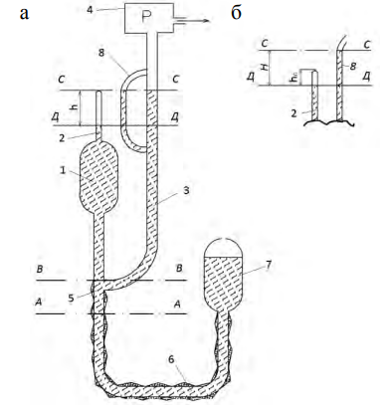

6.4-сурет Сығымдау вакуумометрі (Мак- Леод манометр) (а, б):
1 – өлшегіш колба; 2 – өлшеуіш капилляр; 3 және 5 – тасымалдау түтіктері; 4 – қысым өлшенетін объект; 6 – иілгіш шланг;
7 – теңестіру ыдысы; 8 – салыстырмалы капилляр.

Құрылғы қысымды келесідей өлшейді. 7-теңестіруші ыдысты төмендету арқылы сынап деңгейі А–А бөліміне дейін төмендейді. Бұл жағдайда өлшегіш колба 1 түтік 3 арқылы затпен байланысады және ондағы қысым заттағымен бірдей болады. Содан кейін теңестіру ыдысы 7 көтеріліп, құрылғыдағы сынап деңгейін В–В секциясына дейін жеткізеді, бұл ретте объектіден өлшегіш колбаны кесіп тастайды.
В–В қимасының үстіндегі өлшегіш колбаның көлемі алдын ала өлшенетіндіктен, ондағы газдың мөлшері белгілі және pV-ге тең. Әрі қарай салыстырмалы капиллярдағы 8 сынап деңгейі 2-капиллярдың герметикалық ұшы деңгейіне дейін көтеріледі (С–С бөлімі). Поршень сияқты әрекет ететін сынап өлшегіш колбадан газды ығыстырып шығарады және оны 2-капиллярда сығады, мұнда қысымда $(p+h)$ Fh көлемін алады. Капиллярлардағы сынап деңгейінің айырмашылығын h өлшей отырып, нысандағы қажетті p қысымын есептеуге болады. Бойль-Мариотт заңына сәйкес,

$$pV=(p+h)Fh$$
Осыдан
$p=\frac{{Fh}^{2}}{V-{Fh}^{'}}$ (6.3)
мұндағы p – объектідегі өлшенетін қысым, мм сынап бағанасы; $V$ – В–В қимасының үстіндегі өлшегіш колбаның көлемі ${мм}^{3}$, $h$ – капиллярлардағы сынап деңгейінің айырмашылығы, мм; $F$ – капиллярлардың көлденең қимасының ауданы, м$м^{2}$.
Салыстырмалы капиллярдағы 8 сынапты кез келген деңгейге көтеруге болады, мысалы, C–C бөліміне дейін (6.4, б-суретті қараңыз). Сонда 2-капиллярдағы газ қысымы $(p+H)$ болады және (6.3) теңдеу мына түрге болады:

$p=\frac{FHh}{V-{Fh}^{'}}$ (6.4)

Компрессионды вакуумметрлер әдетте 10³-ден 10⁻³ Па-ға дейінгі диапазондағы қысымды 2-3% қателікпен өлшеу үшін қолданылады. Өлшеу колбасының көлемі 200-500 см³, ал капиллярлардың диаметрі шамамен 1 мм болуы мүмкін.

6.3 Деформациялық вакуумметрлер
Деформациялық вакуумметрлер құрылғының сезімтал элементіне газдың күшін тікелей өлшейді, сондықтан олардың көрсеткіштері газ түріне байланысты емес. Деформациялық вакуумметрлердің үш негізгі түрі бар: құбырлы (Бурдон түтіктері); мембрана және сильфон (6.5-сурет). Осы құрылғылардың барлығында өлшенетін және салыстырмалы (барометрлік) қысымдар арасындағы айырмашылықтан туындаған сезгіш элементтің (түтік, мембрана немесе сильфон) деформациясы орын алады.
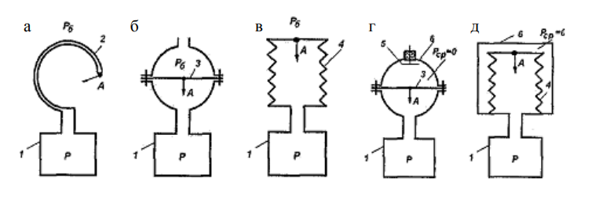
6.5-сурет. Деформация вакуумметрлері:
а – құбырлы; б және г – мембрана; в және д – сильфон;
1 – объект; 2 – Бурдон түтігі; 3 – серпімді мембрана; 4 – сильфон;
5 – конденсатор тақтасы; 6 – вакуумды өткізбейтін корпус.
Көрсеткі 1-объектіні эвакуациялау кезінде сезімтал элементтің (А нүктесі) жылжу бағытын көрсетеді.

Құбырлы вакуум өлшегіш (6.5, а-суретті қараңыз) эллипстік қимасы бар шеңбер доғасы бойымен иілген жұқа қабырғалы түтік түрінде жасалған. Түтіктің бір ұшы тығыздалған, ал екіншісі қысымды өлшеу қажет болатын 1 нысанға қосылған. Түтік ішіндегі p қысымы сыртқы барометрлік қысым $p_{б}$ салыстырғанда азайған сайын оның қисықтық радиусы азаяды және түтіктің герметикалық ұшы (А нүктесі) суретте көрсетілген бағытта қозғалады. Түтік ұшының жылжуы иінтіректі беріліс арқылы көрсеткі осінің айналмалы қозғалысына айналады.
Төмен вакуумды өлшеу үшін құбырлы вакуумметрлер қолданылады. Олардың диапазоны әдетте атмосфералықтан бірнеше жүз паскалға дейін ауытқиды. Мысалы, жұмыс істейтін вакуум өлшегіштерді сынау және калибрлеу үшін қолданылатын стандартты VO1227 вакуум өлшегіште 400 бөлімге бөлінген шкала бар. Өлшенетін қысым диапазоны 0-ден минус 0,1 МПа-ға дейін, ал дәлдік класы - 0,25.
Түтік тәрізді анықтамалық вакуум өлшегішпен өлшенетін қысым мына формуламен анықталады

$p=p_{б}(1+\frac{n}{N})$, (6.5)

мұндағы $p_{б}$ – өлшеу кезіндегі барометрлік қысым, Па; n – шкала бөлімдерінде өлшенетін қысымды оқу; N – бүкіл шкаланың бөлімдерінің саны.
Мембраналық вакуум өлшегіштерде (6.5, б және 6.5, г-суреттерді қараңыз) сезімтал элемент серпімді мембрана болып табылады. Оның ауытқу шамасы ∆р өлшенетін қысым айырмашылығының өлшемі ретінде қызмет етеді.
Сильфонды вакуум өлшегіштерде (6.5, в және 6.5, г-суреттерді қараңыз) сезімтал элемент ретінде гофрленген түтік – сильфон қолданылады. Өлшенетін қысым айырмасының өлшемі ∆р бұл жағдайда сильфондардың бос ұшының қақпағының орын ауыстыру мәні (А нүктесі).
Құралдар (6.5, б және 6.5, в-суреттерді қараңыз) қысым айырмашылығын өлшейді ∆р = рб – р => р = рб – ∆р, сондықтан олардың көрсеткіштері атмосфералық қысымның ауытқуына байланысты.
Құрылғыларда (6.5, г және 6.5, д-суреттерді қараңыз) герметикалық қаптаманың 6 астындағы қуыста жоғары вакуум бар, яғни $p_{ср}$ = 0 алуға болады, сондықтан қысым айырмашылығы ∆р = р – $p_{ср}$ => р = ∆р. Демек, соңғы жағдайда аспаптар объектідегі абсолютті қысымды өлшейді және олардың көрсеткіштері барометрлік қысымға тәуелді емес. Мембраналық және сильфонды вакуумметрлердің сезімтал элементтерінің деформация мөлшерін өлшеудің дәл әдістерін қолдану олар өлшейтін қысым диапазонын ${10}^{5}$ тен ${10}^{-4}$Па-ға дейін кеңейтуге мүмкіндік береді. Мысалы, 6.5, г-суретте көрсетілгендей. мембрана жазық конденсатордың пластиналарының бірі ретінде қызмет етеді, оның сыйымдылығы мембрана мен екінші пластина 5 арасындағы саңылау өлшеміне байланысты және жоғары дәлдікпен өлшенуі мүмкін. Кейбір жағдайларда мембрана катушкада қозғалатын өзекке қосылады, осылайша оның индуктивтілігін өзгертеді, оны да дәл өлшеуге болады.

Дәріс бойынша бақылау сұрақтары
- Сұйық вакуумметр дегеніміз не?
- Сұйық вакуумметрдің жұмыс істеу принціпі қандай?
- Сұйық вакуумметрдің түрлерін көрсетіңіз?
- Компрессиялық вакуумметр дегеніміз не?
- Компрессиялық ваккумметрдің өлшеу диапазоны қандай?
- Компрессиялық вакууметрде қысымды қалай өлшейміз?
- Деформациялық вакуумметр дегеніміз не?
- Деформациялық вакуумметр қандай түрлері бар?
- Құбырлы вакуумметр дегеніміз не?
- Мембраналы вакуумметр дегеніміз не?

Пайдаланылған әдебиеттер тізімі:
- Вакуумная техника: Справ./Под ред. К.Е. Демихова, Ю.В. Панфилова. – М.: Машиностроение, 2009. – 590 с.
- Вакуумная техника: Справ./Под ред. Е.С. Фролова, В.Е. Минайчева. – М.: Машиностроение, 1992. – 480 с.
- Иванов В.И. Введение в вакуумную технику: Учеб. пособие. – СПБ.: НИУ ИТМО; ИХиБТ, 2012. – 42 c.
- Иванов В.И. Вакуумная техника: Учеб. пособие. – СПБ.: Университет ИТМО, 2016. – 129 c.

